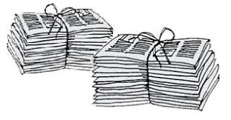
ZŠ a MŠ Dolní Loučky organizuje
SBĚR PAPÍRU
od 17. 10. do 21. 10. 2022
kontejner bude přistaven ve dvoře školy
balíky papíru o maximální hmotnosti 15 kg
od 6:30 do 14:00 a od 16:00 do 17:00
NESMÍTE DOVÁŽET KARTONY.
Časopisy a papír mohou být v kartonových krabicích.

Děkujeme za pochopení a podporu této akce

